Semiotecnia del tórax y aparato respiratorio
Guía de exploración clínica ilustrada
El examen semiológico respiratorio evalúa la caja torácica, la ventilación y las alteraciones acústicas y mecánicas del parénquima pulmonar mediante cuatro tiempos sucesivos: inspección, palpación, percusión y auscultación.

1. Inspección torácica

Posición y conformación anatómica
Posición del paciente. Bipedestación o sentado en banquillo. Brazos péndulos a los lados para explorar las caras anterior y posterior; manos tras la nuca para exponer las líneas axilares y las caras laterales.
Asimetría fisiológica. El hemitórax correspondiente a la extremidad dominante presenta mayor desarrollo muscular y volumétrico.

Deformidades esqueléticas y parietales
Tórax enfisematoso (en tonel). Aumento del diámetro anteroposterior sobre el transversal; protrusión y morfología globulosa (fig. 3-1).
Tórax paralítico o asténico. Disminución neta del diámetro anteroposterior con incremento relativo del diámetro transversal (fig. 3-5).
Tórax en quilla (pectus carinatum / piriforme). Prominencia esternal anterior aguda; sección circular torácica (figs. 3-2 y 3-4).
Tórax excavado (pectus excavatum). Depresión del segmento esternal distal hacia el raquis (fig. 3-3).

Atlas de maniobras y hallazgos
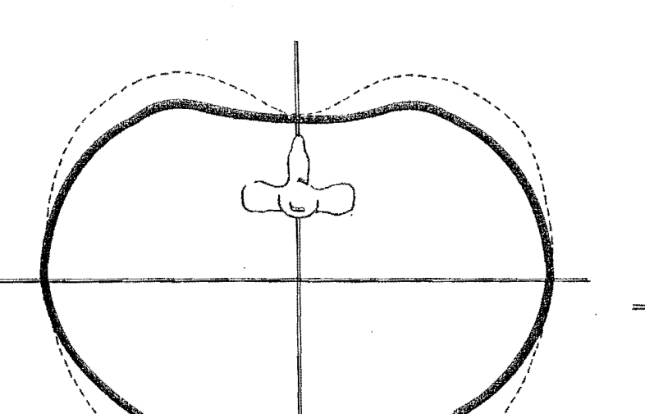  Fig. 3-1. Tórax enfisematoso. | 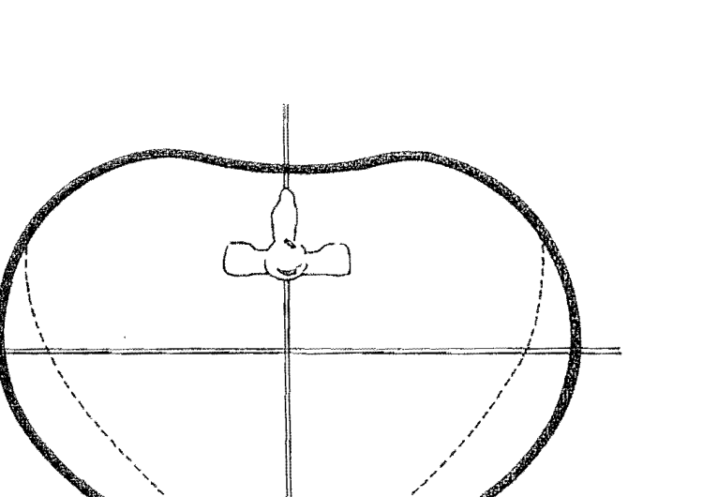  Fig. 3-2. Tórax en quilla.
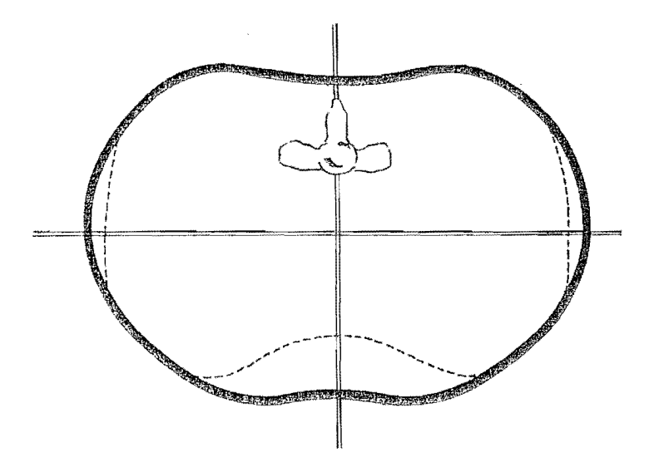  Fig. 3-3. Tórax excavado. | 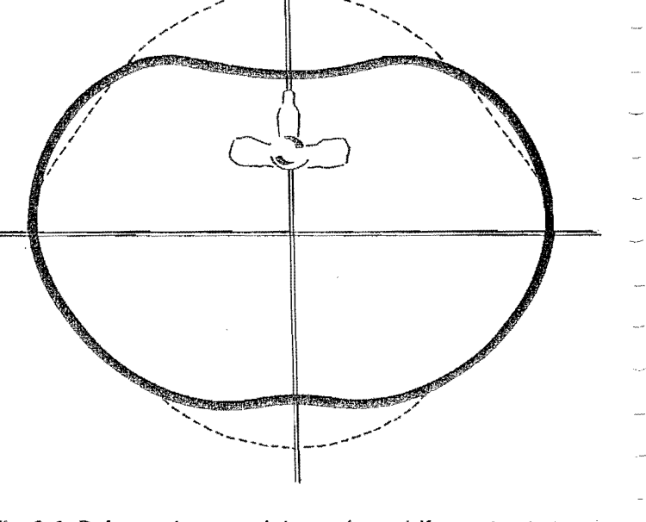  Fig. 3-4. Tórax piriforme.

Atlas de maniobras y hallazgos
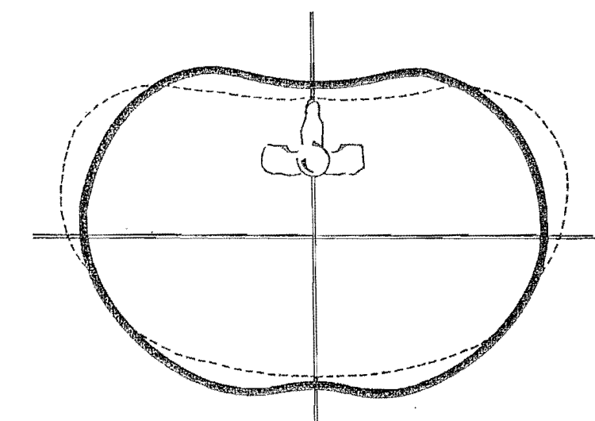
Fig. 3-5. Tórax paralítico o asténico.

Cifosis senil y juvenil. La variante senil acentúa la curvatura dorsal fisiológica en su tercio medio (fig. 3-6); la variante juvenil la exagera en el segmento inferior de la columna dorsal (fig. 3-7).
Escoliosis dorsal. Desviación lateral de la línea de apófisis espinosas; se evalúa de espaldas, remarcada con lápiz dermográfico e intensificada por flexión anterior del tronco sin doblar las rodillas (fig. 3-8A: sinistroconvexa; fig. 3-8B: dextroconvexa).
Alteraciones unilaterales. Abovedamientos circunscritos (derrame, tumoración) o retracciones parietales.

Atlas de maniobras y hallazgos
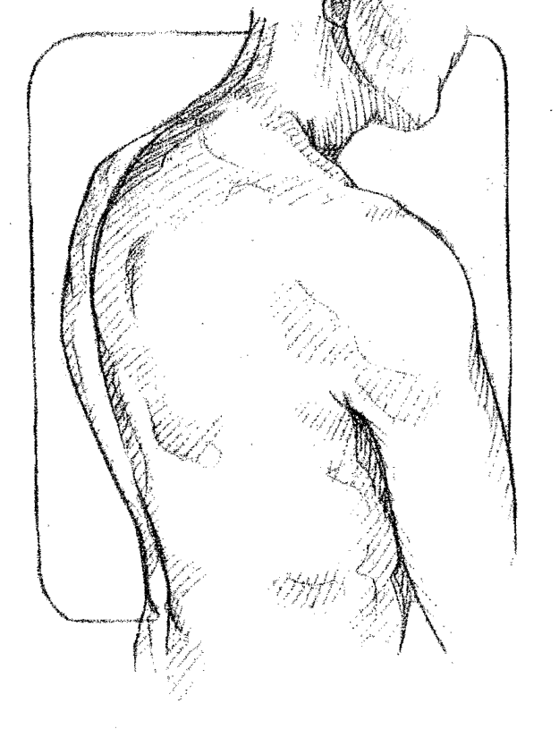  Fig. 3-6. Cifosis senil. | 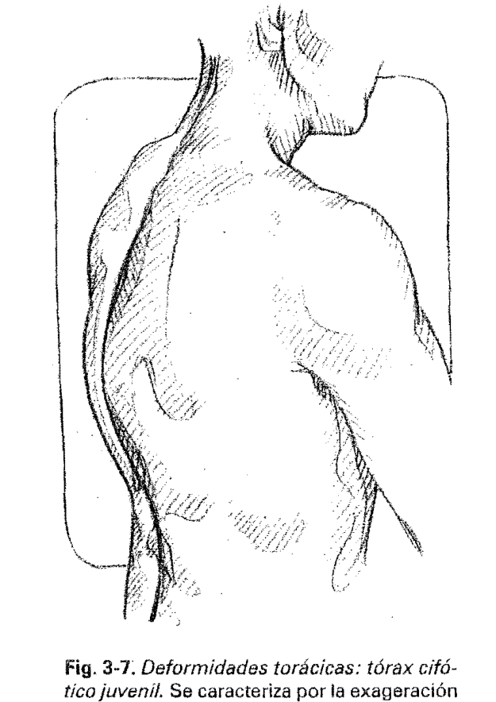  Fig. 3-7. Cifosis juvenil.
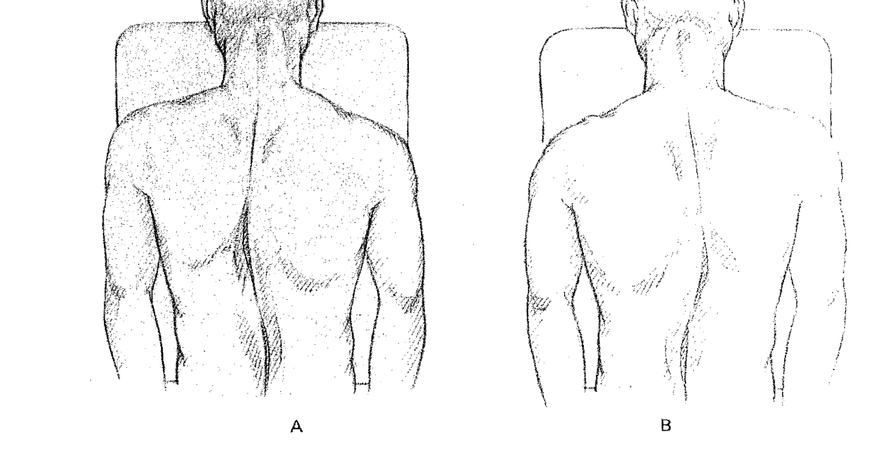
Fig. 3-8. Escoliosis: A, sinistroconvexa; B, dextroconvexa.

Dinámica ventilatoria y signos extratorácicos
Parámetros dinámicos. Inspección continua de frecuencia, amplitud, ritmo y contracciones anómalas (mioclonías, fasciculaciones).
Músculos accesorios. Hipertrofia o engrosamiento rítmico inspiratorio del esternocleidomastoideo con depresión de las fosas supraclaviculares.
Facies y extremidades. Cianosis labial o facial, aleteo nasal, ventilación con labios fruncidos, ingurgitación yugular, fístulas, estrías, telangiectasias y dedos hipocráticos (acropaquia).

2. Palpación sistemática
La exploración táctil sigue un protocolo descendente y ordenado en seis maniobras.

1. Mano de escultor
Deslizamiento palmar plano sobre las superficies anterior, posterior y laterales; reconoce el relieve cutáneo, las deformaciones óseas y las tumefacciones (fig. 3-9).

2. Examen de pared y cadenas ganglionares
Trofismo. Pinzamiento bimanual comparativo de piel y tejido subcutáneo entre pulgar e índice; detecta atrofias viscerorreflejas (fig. 3-10).
Tono. Compresión con la punta del índice sobre masas musculares; evalúa resistencia, contractura muscular o espasmo (fig. 3-11).
Pared. Registro de puntos dolorosos, edema y crepitación gaseosa de enfisema subcutáneo.

Atlas de maniobras y hallazgos
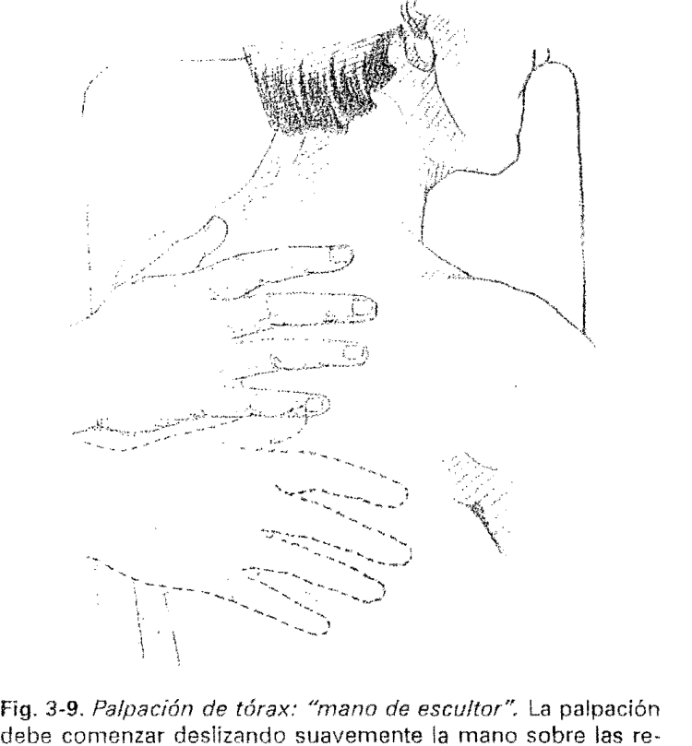  Fig. 3-9. Mano de escultor. | 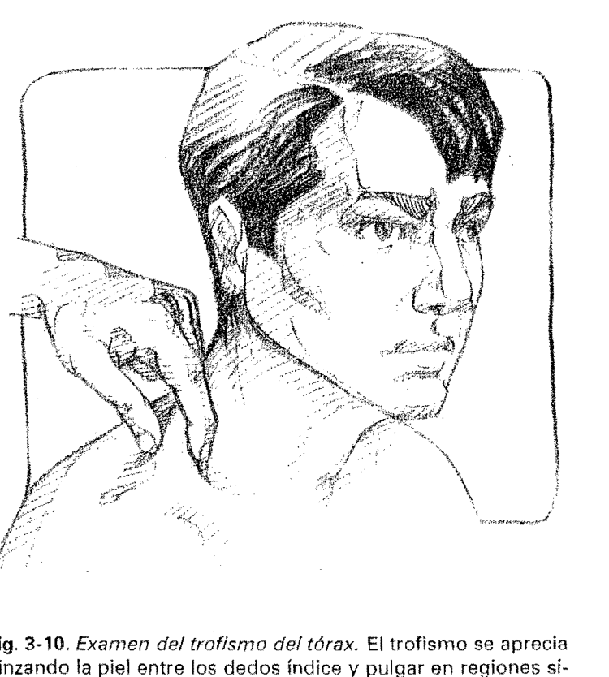  Fig. 3-10. Evaluación del trofismo.
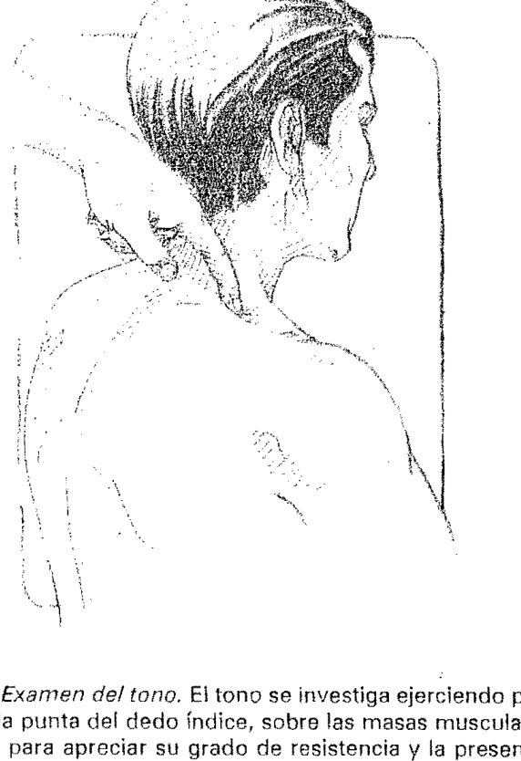
Fig. 3-11. Evaluación del tono muscular.

Cadena supraclavicular. Examinador posterior; pulpejos de los tres dedos medios en las fosas supraclaviculares mientras el paciente eleva activamente los hombros (fig. 3-13).
Grupos axilares. Exploración secuencial del grupo central, axilar externo, pectoral (anterior), subescapular (borde del dorsal ancho con abordaje posterior) e infraclavicular (figs. 3-12 y 3-14 a 3-17).

Atlas de maniobras y hallazgos
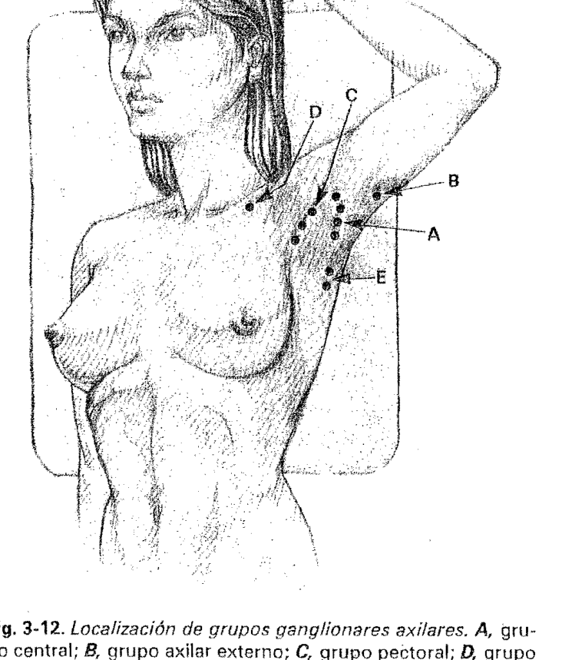  Fig. 3-12. Palpación axilar: grupo central. | 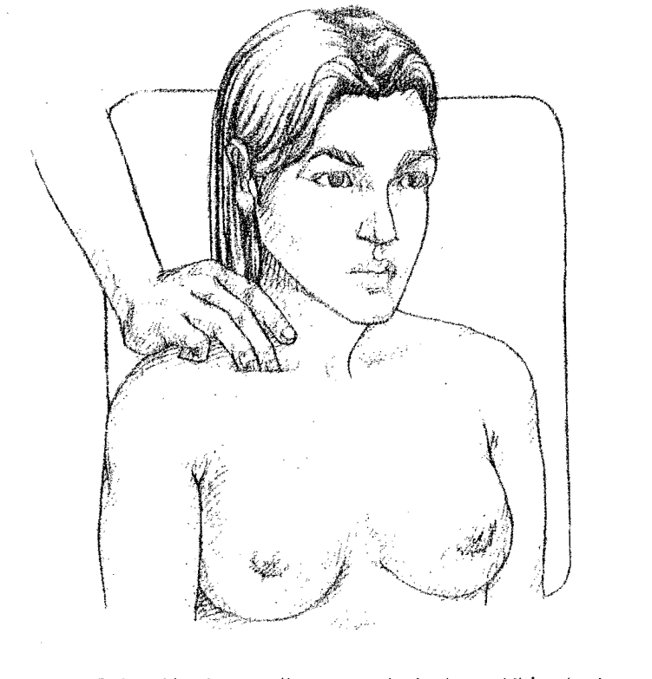  Fig. 3-13. Ganglios supraclaviculares.
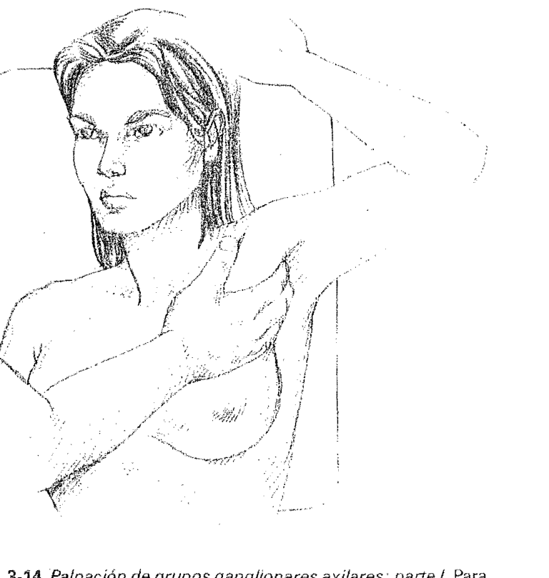  Fig. 3-14. Palpación axilar: grupo externo. | 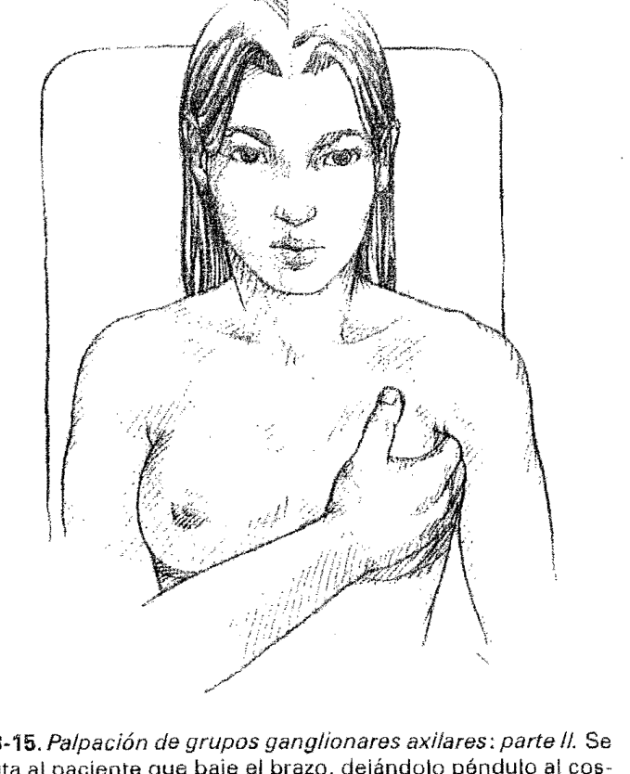  Fig. 3-15. Palpación axilar: grupo pectoral.

Atlas de maniobras y hallazgos
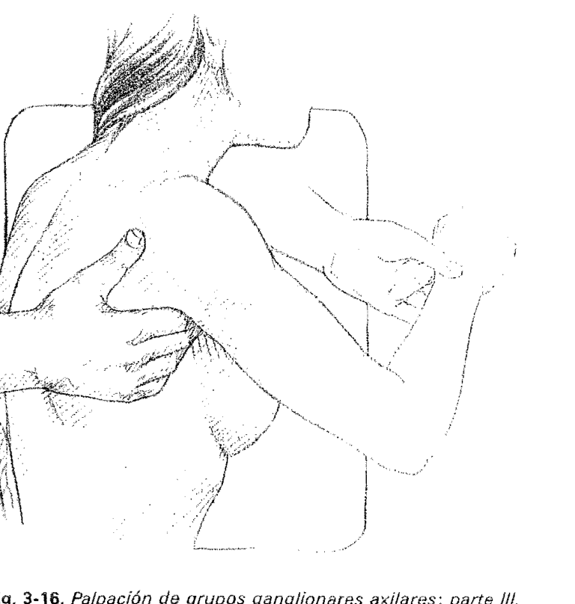  Fig. 3-16. Palpación axilar: grupo subescapular. | 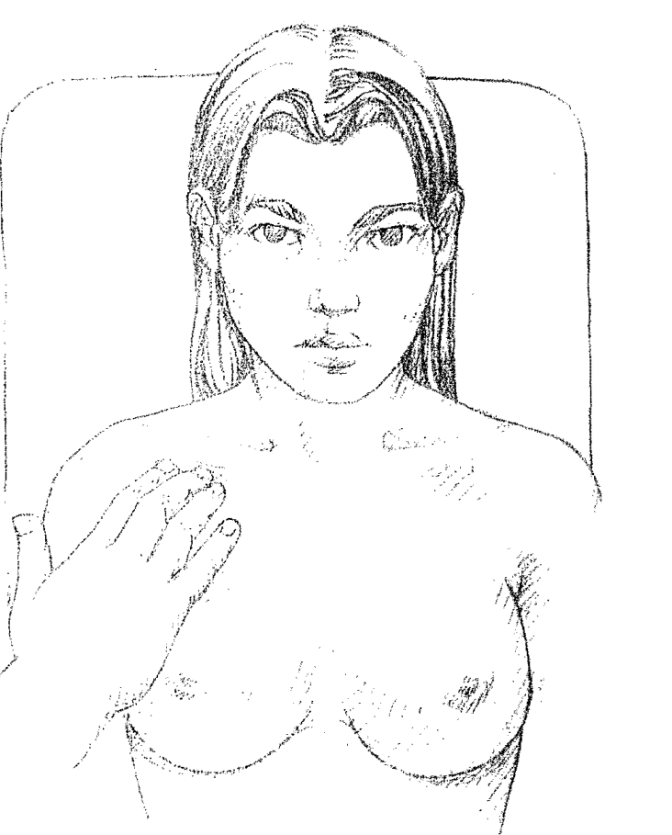  Fig. 3-17. Palpación infraclavicular.

3. Resistencia torácica
Compresión convergente bimanual sobre puntos homotópicos anteriores y posteriores a igual nivel (fig. 3-18). La elasticidad puede estar abolida por ocupación masiva o calcificación costal.

4. Expansión torácica: maniobras de Ruault y basales
Vértices (Ruault). Examinador posterior; manos sobre los trapecios, cuatro dedos en la fosa infraclavicular y pulgares en C7–T1. Se mide la separación simétrica del ángulo interpulgar (fig. 3-19).
Región infraclavicular. Manos planas bilaterales bajo las clavículas en decúbito dorsal o de pie (fig. 3-20).
Bases anteriores. Manos en caras anterolaterales, dedos en línea axilar media y pulgares convergentes bajo el apéndice xifoides (fig. 3-21).
Bases posteriores. Manos abrazando los bordes posterolaterales bajo la punta escapular, con pulgares adyacentes a la línea media vertebral (fig. 3-22). La excursión basal supera a la apical.

Atlas de maniobras y hallazgos
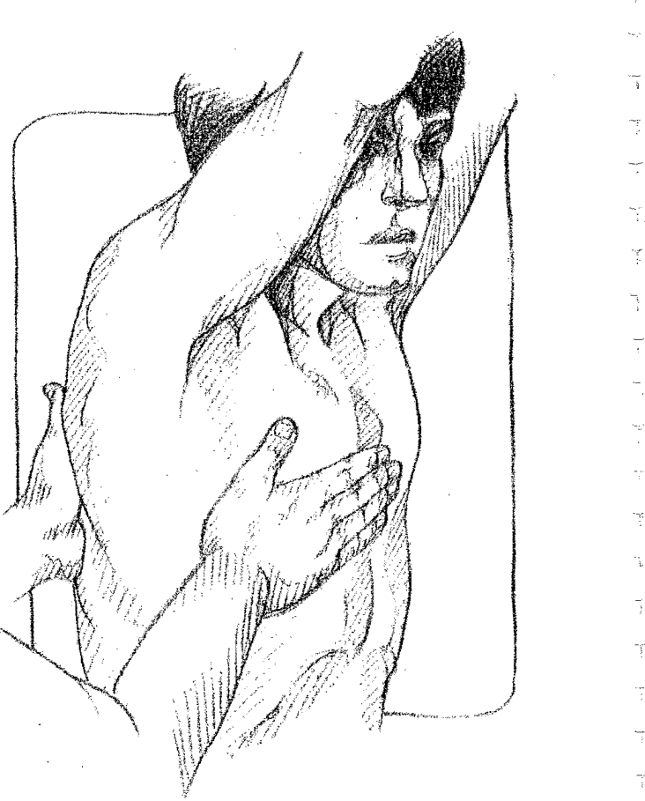  Fig. 3-18. Resistencia torácica. | 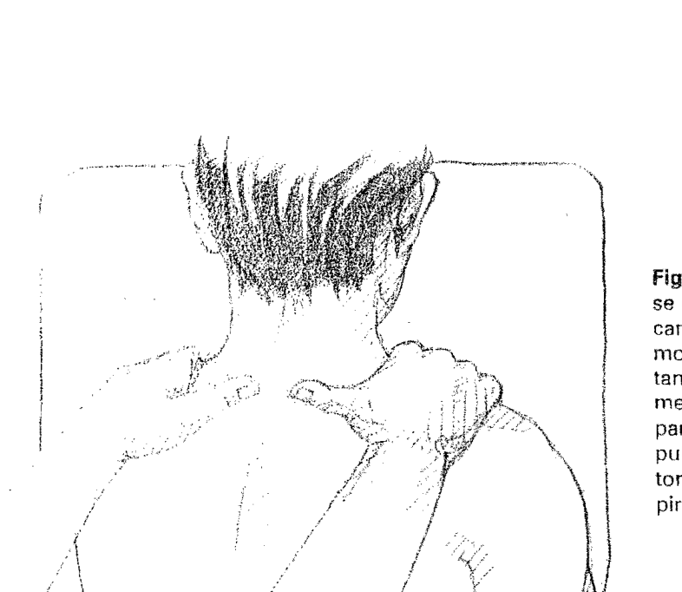  Fig. 3-19. Expansión apical: maniobra de Ruault.
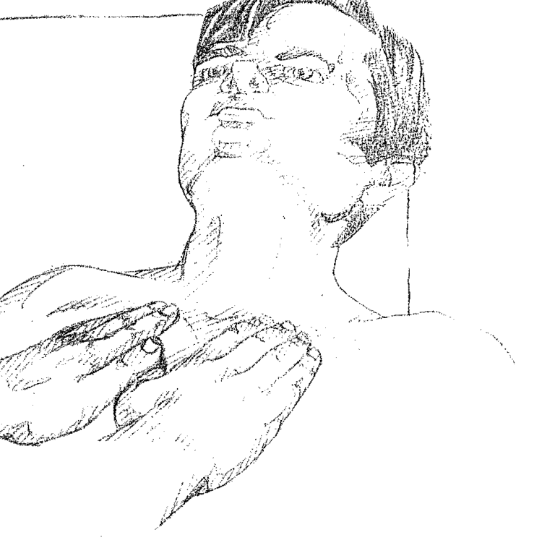  Fig. 3-20. Expansión infraclavicular. | 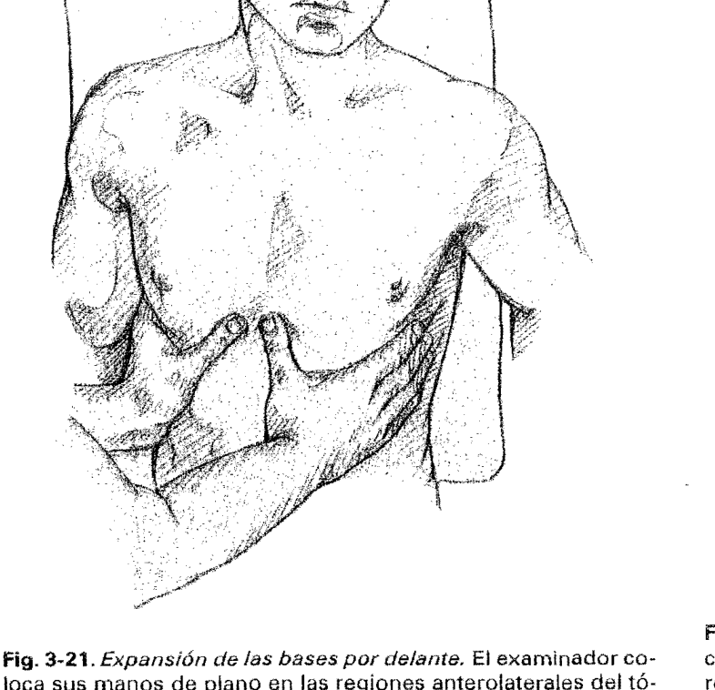  Fig. 3-21. Expansión de bases anteriores.

Atlas de maniobras y hallazgos
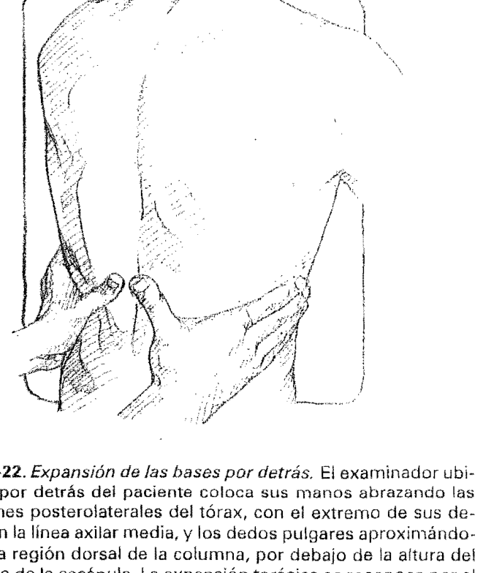
Fig. 3-22. Expansión de bases posteriores.

5. Frémito táctil: vibraciones vocales
Palpación comparativa transversal con la cara palmar o el borde cubital de una sola mano, de arriba abajo, mientras el paciente pronuncia «treinta y tres» (figs. 3-24 a 3-26). Fisiológicamente son más notorias en el hemitórax derecho.

Atlas de maniobras y hallazgos
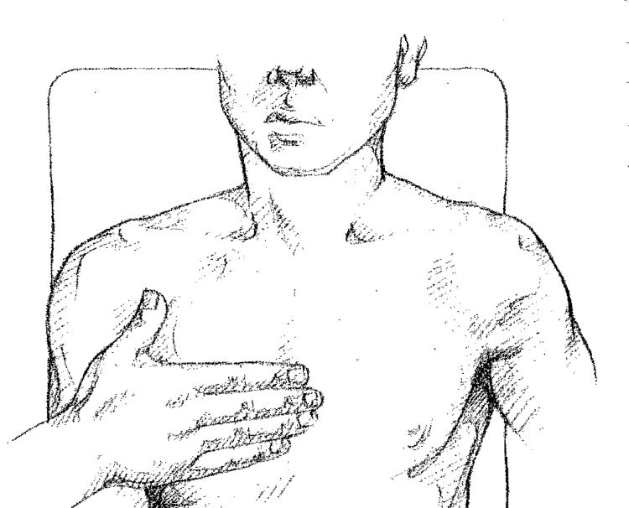  Fig. 3-24. Vibraciones vocales: cara anterior. | 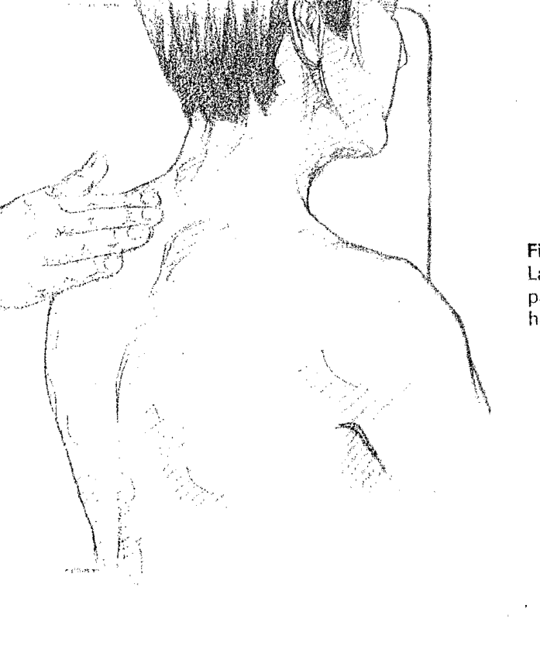  Fig. 3-25. Vibraciones vocales: cara posterior.
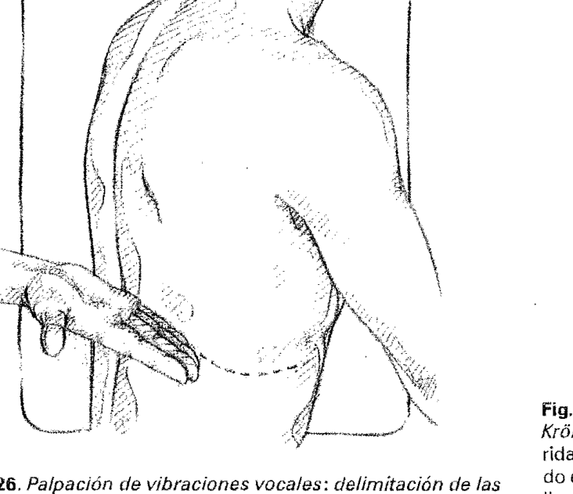
Fig. 3-26. Vibraciones vocales: delimitación basal.

6. Vibraciones pleurales
Roce táctil áspero por pleuras despulidas; perceptible en ambas fases respiratorias, con franco predominio inspiratorio.

3. Percusión: mapeo y timbres
Percusión digito-digital (dedo plexor sobre plesímetro paralelo a las costillas) o directa sobre el relieve óseo.

Sonidos percutorios
Sonido | Sustrato biofísico | Topografía fisiológica | Hallazgo patológico
Sonoridad | Resonancia del parénquima alveolar aireado. | Campos de Krönig; dorso hasta bases; derecho hasta 4.º EIC e izquierdo hasta 3.º EIC. | Atenuada en atelectasias o consolidaciones.
Hipersonoridad | Tono más grave e intensidad aumentada por exceso aéreo. | No existe en reposo fisiológico. | Enfisema, crisis asmática, neumotórax.
Timpanismo | Sonido musical agudo en cavidad aérea tensa cerrada. | Espacio semilunar de Traube (cámara gástrica). | Neumotórax a tensión; cavernas superficiales de pared lisa.
Matidez | Golpe sordo y breve sobre masa sólida sin gas. | Desde 5.º EIC derecho (hígado); área precordial cardíaca. | Consolidación neumónica masiva; derrame pleural.
Submatidez | Transición entre aire alveolar y solidez visceral. | 4.º a 5.º EIC derecho; área periprecordial. | Derrames laminares incipientes; condensaciones incompletas.

Protocolo de mapeo topográfico
Campos de Krönig. Plesímetro sobre el trapecio, desde la base del cuello al hombro; sonoridad apical delimitada internamente por matidez cervical y externamente a nivel del tercio externo clavicular (fig. 3-27). Se complementa con percusión digital directa sobre las clavículas (fig. 3-28).
Región posterior y excursión basal. Percusión descendente interescapulovertebral y subescapular (fig. 3-31). Se marca la matidez basal en apnea inspiratoria (a) y en espiración máxima (b): excursión fisiológica entre 4 y 6 cm (fig. 3-32).
Tórax anterior. Percusión desde la línea hemiclavicular; en el lado derecho, sonoridad hasta el 4.º EIC, submatidez en el 5.º EIC y matidez inferior. En el lado izquierdo delimita la matidez cardíaca y el timpanismo en el espacio de Traube (fig. 3-30).
Esqueleto óseo. Esternón percutido perpendicularmente desde la horquilla al xifoides (sonoridad uniforme; fig. 3-29). Columna vertebral percutida desde C7 hasta T12, sonora fisiológicamente entre C7 y T11 (fig. 3-33).

Atlas de maniobras y hallazgos
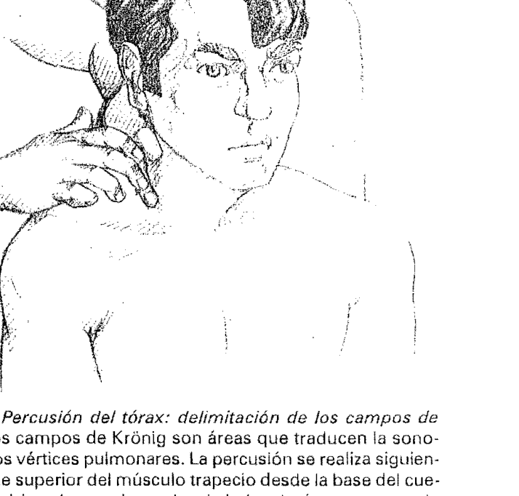  Fig. 3-27. Percusión de campos de Krönig. | 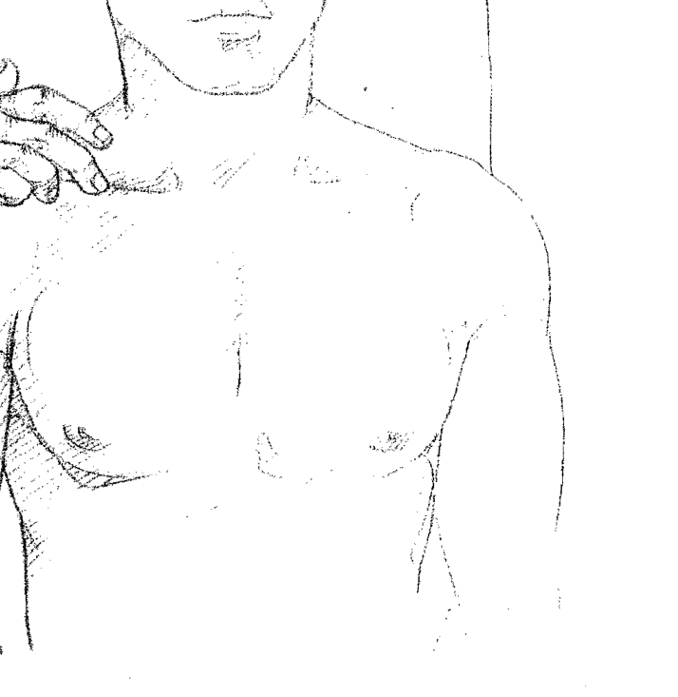  Fig. 3-28. Percusión directa de clavículas.
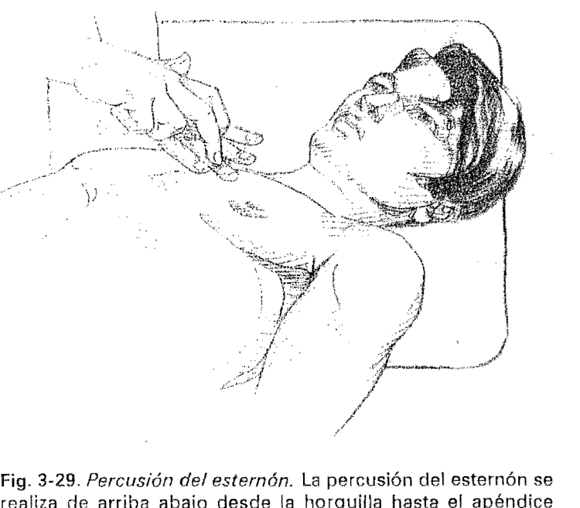  Fig. 3-29. Percusión del esternón. | 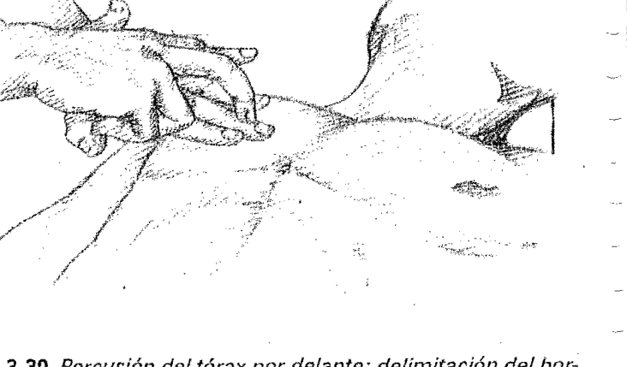  Fig. 3-30. Percusión anterior.

Atlas de maniobras y hallazgos
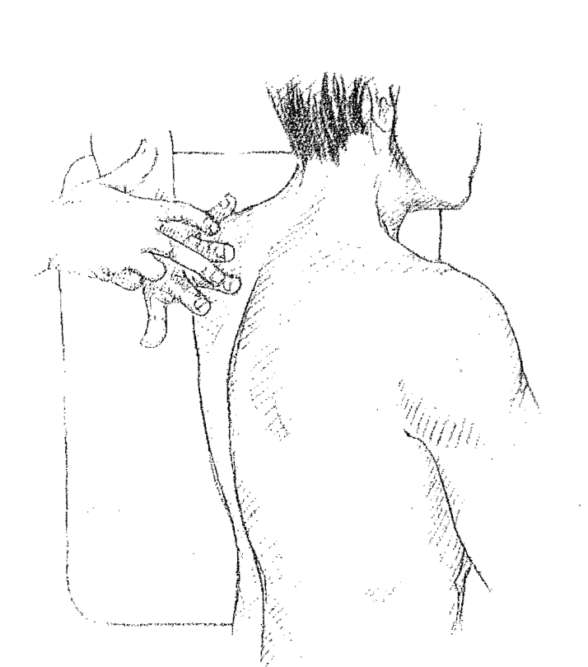  Fig. 3-31. Percusión posterior. | 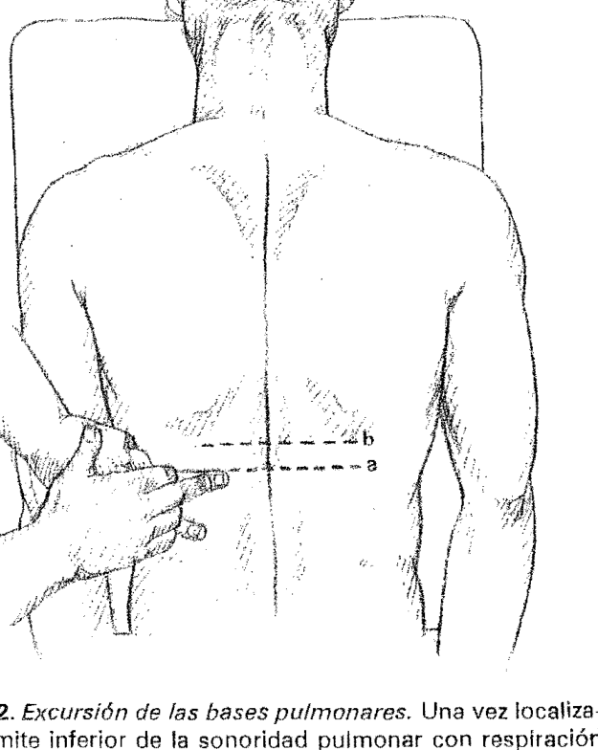  Fig. 3-32. Excursión de las bases pulmonares.
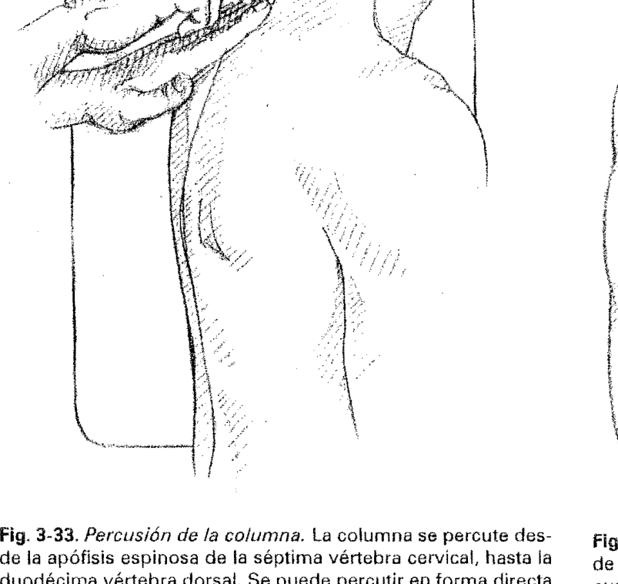
Fig. 3-33. Percusión de la columna.

4. Auscultación
Se ejecuta con el paciente sentado, tórax descubierto, respirando con la boca entreabierta a ritmo ligeramente profundo y sin emitir ruidos guturales. Secuencia simétrica y descendente: cara anterior, posterior y regiones laterales (figs. 3-34 y 3-35).

Atlas de maniobras y hallazgos
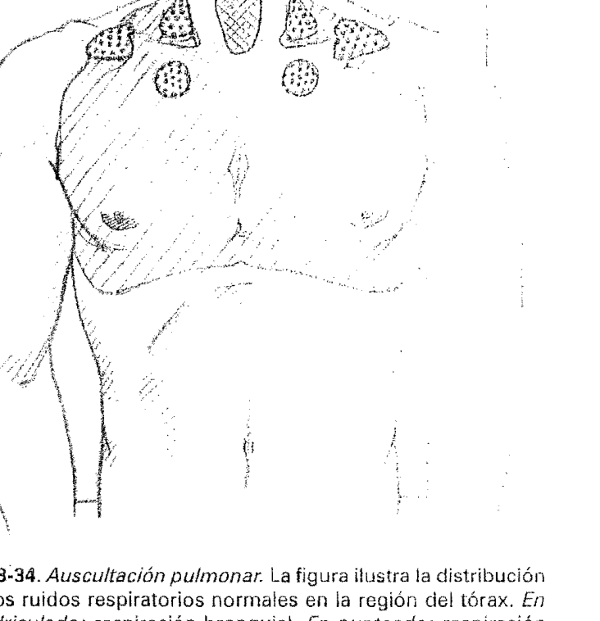  Fig. 3-34. Auscultación anterior. | 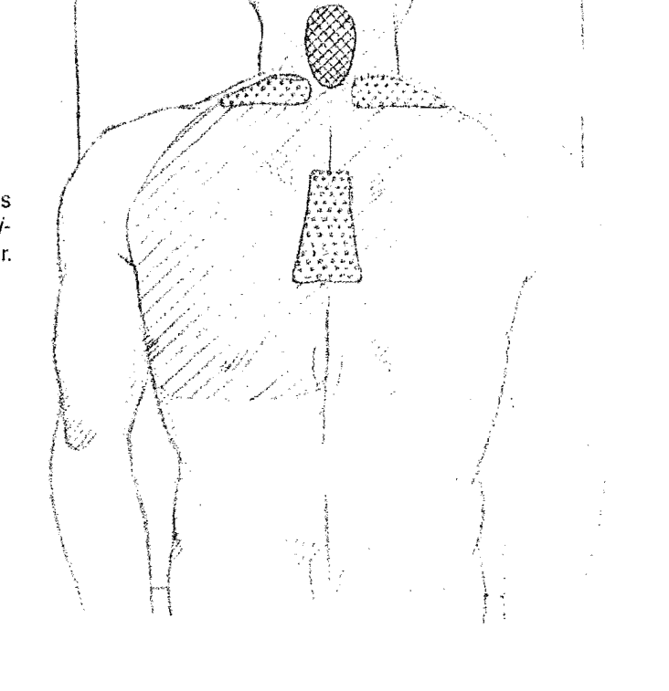  Fig. 3-35. Auscultación posterior.

Ruidos respiratorios normales
Respiración brónquica (tubárica). Flujo aéreo turbulento traqueobronquial; espiración más prolongada y áspera que la inspiración; auscultable en hueco supraclavicular y región dorsal superior (T1–T4).
Murmullo vesicular. Ruido respiratorio suave descrito en el texto base como originado por distensión alveolar periférica; relación temporal inspiración:espiración de 5:1; audible en fosas infraclaviculares, axilas y bases interescapulares.
Respiración broncovesicular. Superposición acústica de ambos componentes; presente en articulaciones esternoclaviculares y región interescapulovertebral superior.

Soplos patológicos
Soplo tubario (brónquico patológico). Percepción de respiración brónquica en áreas periféricas alveolares por condensación que conserva el bronquio permeable.
Soplo pleurítico. Variante del soplo brónquico auscultable sobre el límite superior de un derrame pleural; predominantemente espiratorio, con timbre suave en vocal «e».
Soplo cavernoso (cavitario). Transmisión hueca de baja frecuencia amplificada por caverna pulmonar.
Soplo anfórico. Modificación del soplo cavernoso dotada de timbre metálico por resonancia en una gran cavidad vacía de pared tensa.

Ruidos agregados (adventicios)
Roncus. Ruido continuo, grave y ronco, en ambos tiempos respiratorios, por secreciones viscosas en vías aéreas mayores; se modifica o desaparece tras la tos.
Sibilancias. Ruido continuo, agudo y musical por broncoespasmo y estenosis de la vía aérea de pequeño calibre; predomina al final de la espiración.
Estertores crepitantes. Ruidos breves, discontinuos, homogéneos y finos, generados por el despegamiento alveolar húmedo en el pico de la inspiración; no se modifican con la tos.
Estertores de burbuja (húmedos). Ruidos heterogéneos generados por el paso de aire en medio líquido traqueobronquial (gruesa, mediana o fina burbuja); abarcan inspiración y espiración y se modifican activamente con la tos.
Frotes pleurales. Crujido superficial bifásico semejante a la fricción de cuero seco, generado por contacto entre hojas pleurales inflamadas; no se altera con la tos y aumenta su intensidad al presionar el estetoscopio.

Auscultación de la voz y tos
Broncofonía. Resonancia vocal aumentada sin discernimiento de las sílabas.
Pectoriloquia. Transmisión nítida, precisa y articulada de las palabras habladas.
Pectoriloquia áfona. Percepción clara de palabras emitidas en voz susurrada o cuchicheada.
Egofonía (voz caprina). Transmisión temblorosa, nasal y entrecortada en el borde superior de colecciones pleurales líquidas.
Respuesta a la tos. Provoca movilización o desaparición de ruidos húmedos y roncus, y desencadena soplos cavernosos o anfóricos.

Fuente y notas de uso
Texto organizado a partir del material facilitado por el usuario. Ilustraciones: «semiotecnia del torax.pdf», capítulo 3, páginas impresas 11–21 (páginas 3–13 del archivo). Las figuras se obtuvieron mediante renderizado y recorte de las páginas originales; se mantiene su numeración. Los pies de figura de este documento son descriptivos, no transcripciones de los originales. Se incluyen las 34 figuras citadas; la figura 3-23 no se cita en el texto base.
EIC: espacio intercostal. Material de estudio; no sustituye la formación práctica supervisada ni la valoración clínica. Se conserva la terminología del texto base. Como precisión fisiológica, el murmullo vesicular se explica principalmente por la transmisión y filtrado del ruido del flujo aéreo, no por la distensión alveolar aislada. Los timbres percutorios y los hallazgos auscultatorios deben interpretarse en conjunto y no permiten por sí solos establecer un diagnóstico.

